**畅想之星随书资源数据库使用说明**

畅想之星多元书目数据库（访问地址为：booken.cxstar.cn）累计收录了自1990年以来出版的14万余种随书资源，11万多种外文电子书（截止到2023年8月），该数据库包含市面上95%以上常见随书资源。读者进入该平台，通过书名、ISBN号、索书号等几种检索方式，可以轻松获取所需的资源，也可以在图书馆馆藏系统中查询图书，或通过微信公众号，即可获取其相关的随书资源信息，方便快捷。

**使用说明**

**访问畅想之星多元书目数据库平台（booken.cxstar.cn）**

首页如下图所示：

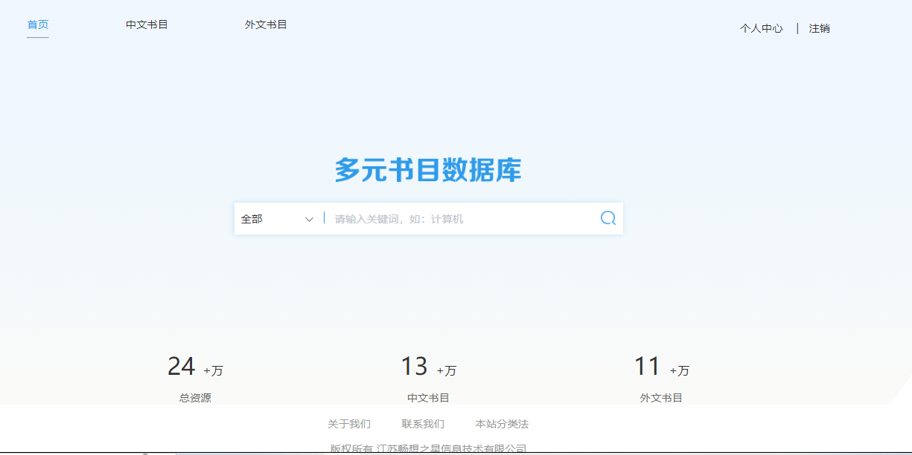

读者根据需求，选择中文书目（随书资源）、外文书目（外文电子书）或者全部资源进行检索。

读者在输入检索词检索后，进入检索结果的摘要信息页面，如下面图所示，检索结果页面符合条件的检索会标红。

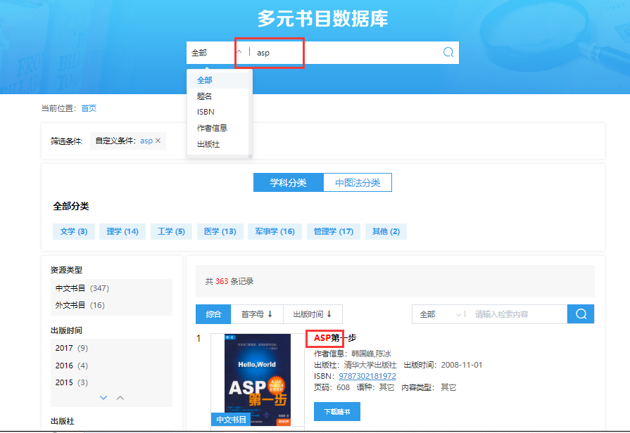

单击资源题名打开资源详细信息页面。检索字段包括全部、题名、责任者、ISBN、出版社、关键词，默认是按全部检索。排序字段：包括更新时间升序、更新时间降序、出版日期升序、出版日期降序、题名升序、题名降序。

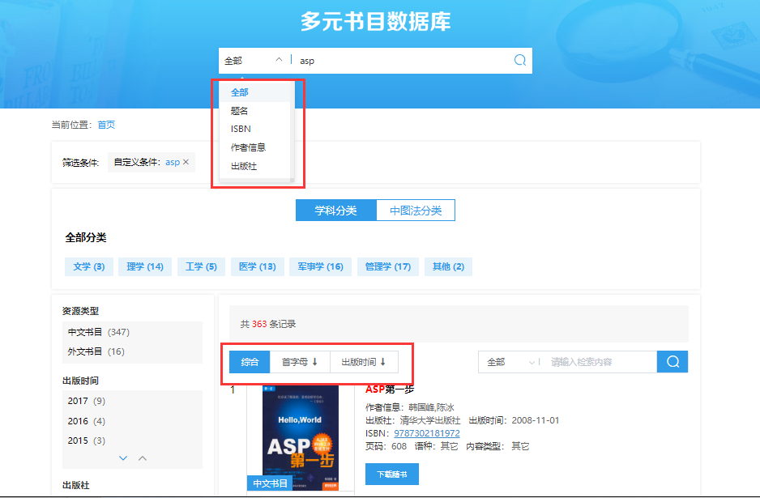

* **资源的使用**

**中文书目（随书资源）**

读者在摘要信息页面，通过点击资料题名或者 查看详情 ，可以进入资料详细信息页面，提供资源的在线浏览及多种下载方式（普通下载、云下载）操作。如下面图所示：

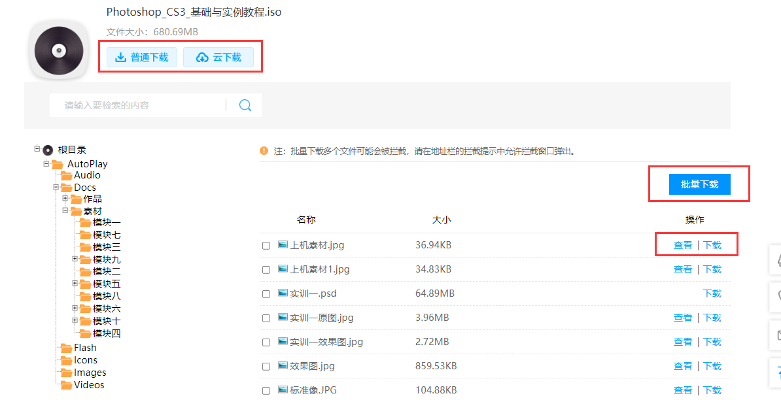

**资源各种操作按钮说明**

普通下载：无需安装客户端，可直接下载（较低版本浏览器如IE6不支持大于4G的文件，可借助迅雷等第三方下载工具或改用云下载）！

云下载：未安装客户端的机器弹出气泡提示需要安装畅想之星客户端，已经安装客户端的机器可以通过客户端进行聚合链路的多源地址下载，下载速度比普通下载更快、实现下载大于4G的单文件、支持断点续传功能。

播放：不需要下载，可直接在浏览器上打开播放。

下载：下载对应的单个文件。

**外文书目（外文电子书）**

读者在摘要信息页面，可以直接阅读全文，也可以通过点击资料题名，可以进入资料详细信息页面，提供扩展信息、简介浏览、阅读全文操作。如下面图所示：

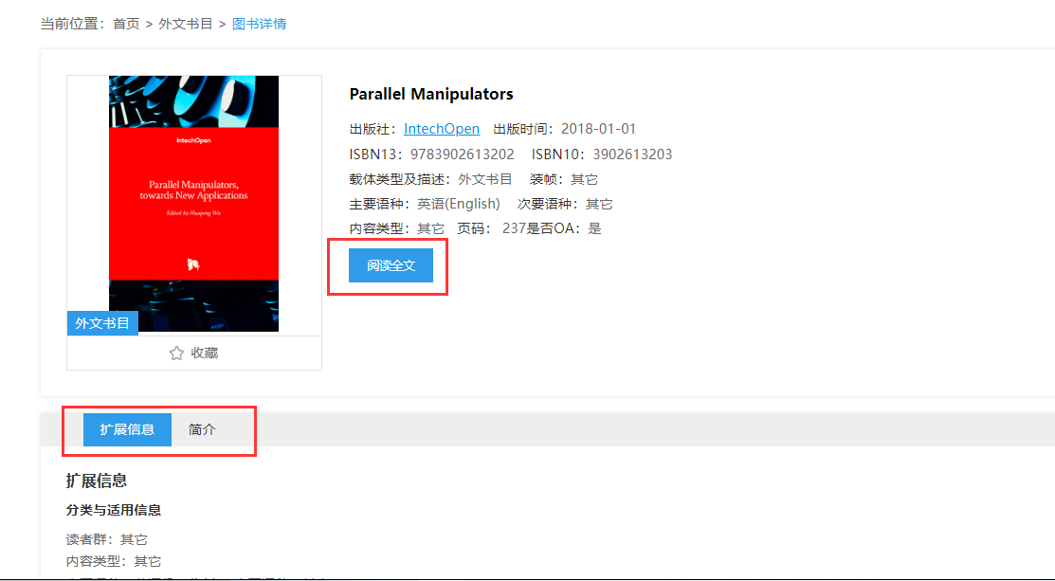

**微信端使用**

链接地址：

https://booken.cxstar.cn/mobile/#/home

首页如图所示：

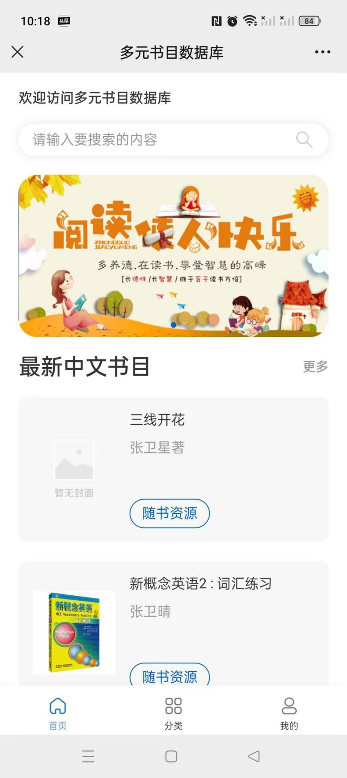

可查看最新资源

点击可进行分类查看

可以按照所需的内容进行检索

读者在输入检索词检索后，进入检索结果的摘要信息页面，如下图所示，单击资源题名打开资源详细信息页面。检索字段包括书名、作者、ISBN，默认是按全部检索。排序字段：出版时间、题名、制作时间。

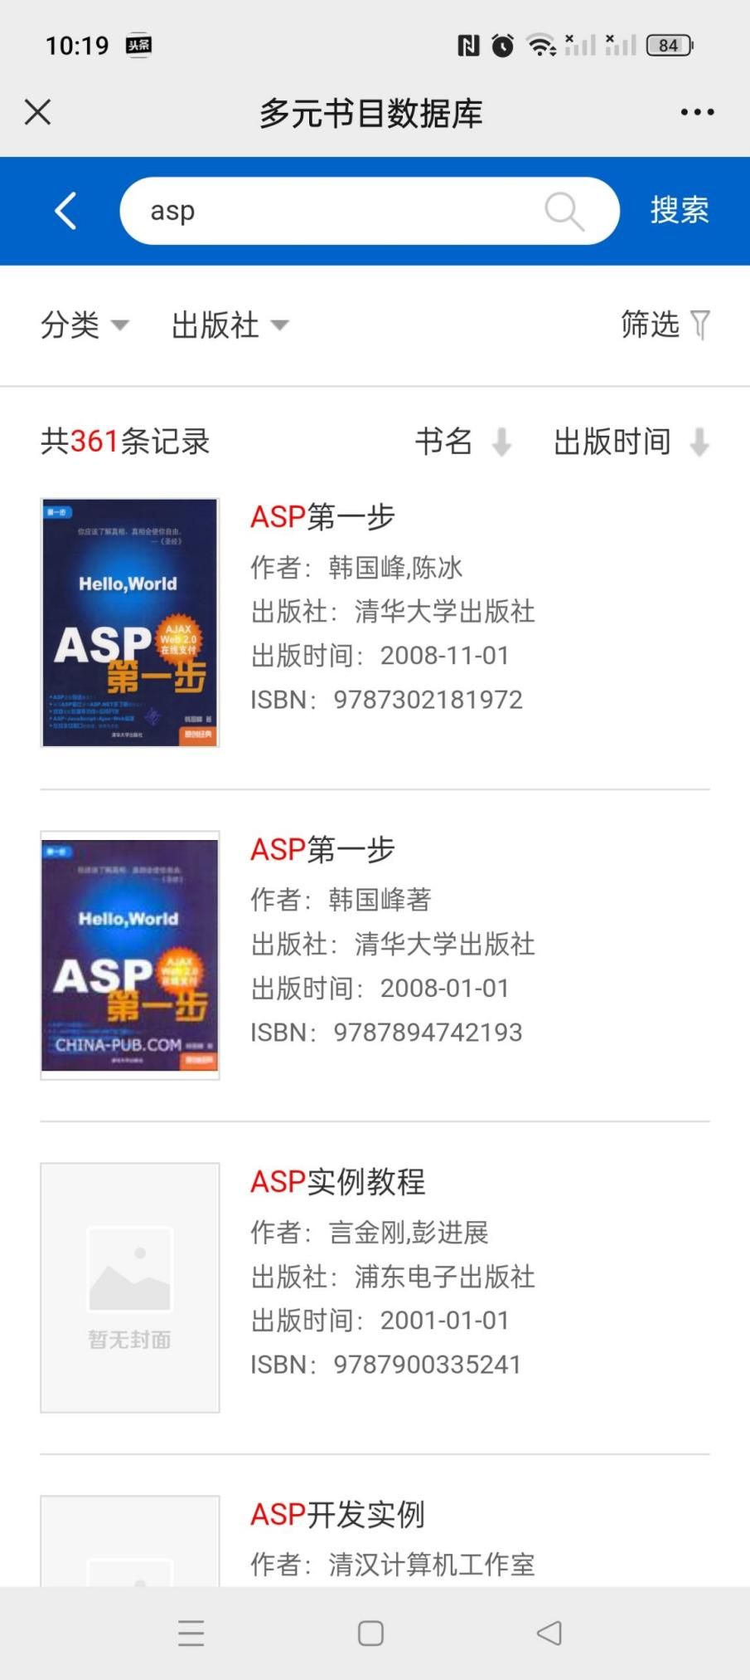

* **资源的使用**

**中文书目（随书资源）**

读者在摘要信息页面，通过点击资料题名，可以进入资料详细信息页面，提供随书资源的在线浏览及多种方式操作。如下图所示：

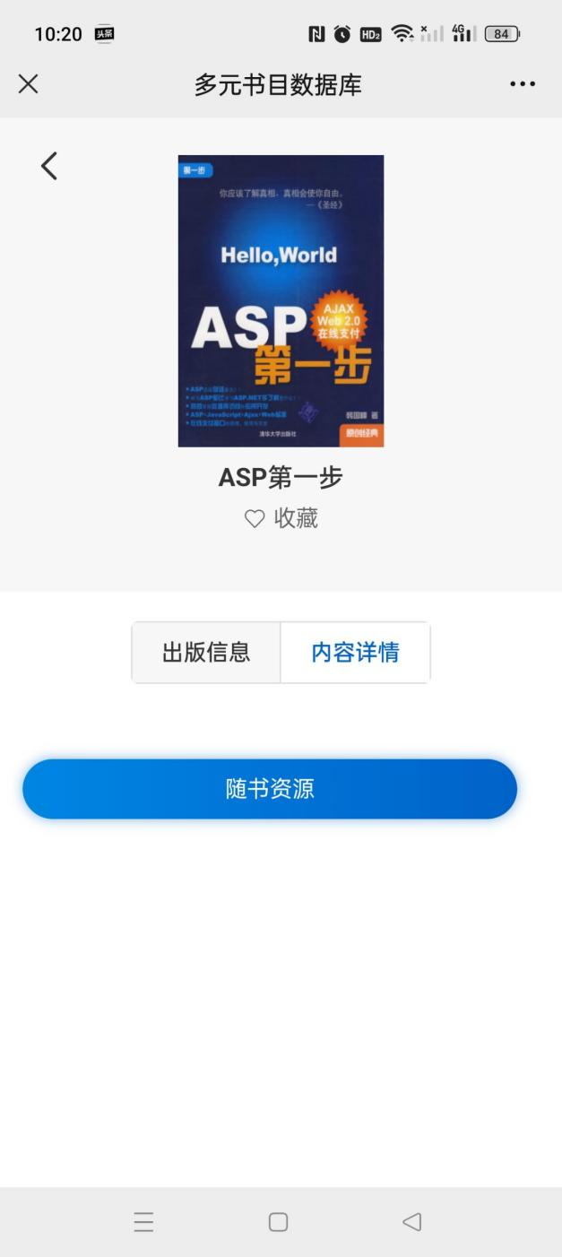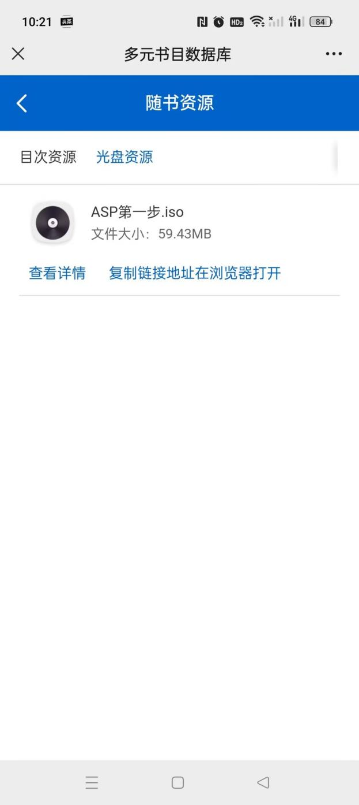

**外文书目（外文电子书）**

读者在摘要信息页面，通过点击资料题名，可以进入资料详细信息页面，提供全文阅读操作。如下图所示：

